十一、功和能
前面我们研究了机械能的守恒，但是我们经常可以看到机械能并不守恒的事例。仔细考察这类事例可以发现，如果除了重力还有其他力对物体做功，物体的动能和重力势能之和，即物体的机械能，就发生变化。
火车在水平的轨道上开出，重力势能没有变化，动能越来越大，机械能在不断增加。火车机械能的增加是因为牵引力对它做了功。牵引力做多少功，火车的机械能就增加多少。
起重机加速提升重物，重物的动能和重力势能都越来越大，机械能在不断增加。重物机械能的增加是因为钢索的拉力对它做了功，拉力做多少功，重物的机械能就增加乡少。
跳伞员在张开降落伞后匀速下降，动能没有变化，重力势能越来越小，他的机械能在不断减少。跳伞员机械能的减少是因为他克服空气阻力做了功。克服空气阻力做了多少功，机械能就减少多少。
子弹射入墙壁，最后停在墙壁里，予弹的机械能减少。子弹机械能的减少是因为它克服摩擦力做了功，克服摩擦力做了多少功，机械能就减少多少。
总之，物体的机械能发生变化，都是因为其他力对物体做了功；其他力做多少功，机械能就增加多少，克服其他力做多少功，机械能就减少多少。
增加了的机械能并不是凭空产生的。飞机、火车、汽车开动的时候，发动机的牵引力做功，它们的机械能增加了，同时也消耗了燃料中储存的化学能。牵引力做功的过程，就是化学能转化成机械能的过程。牵引力做多少功，就有多少化学能转化成机械能。
减少的机械能也不能无影无踪地消失，子弹射入墙壁的时候，克服摩擦力做功，它的机械能减少，同时产生了热能，使子弹和墙壁的温度升高。克服摩擦力做功的过程，就是机械能转化成热能的过程。克服摩擦力做多少功，就有多少机械能转化成热能。
能量既不能凭空产生，也不能无影无踪地消失，不同形式的能在相互转化中保持守恒，做功的过程就是能从一种形式转化成另一种形式的过程。在机械能不守恒的运动中，做了多少功，就有多步机械能和其他形式的能发生转化。功是能的转化的量度。

复习题
（1）做功的两个不可缺少的因素是什么？计算功的公式是什么？
（2）什么叫功率？写出计算功率的公式。
（3）什么叫动能？定义动能的公式是什么？
（4）动能定理的内容是什么？写出它的公式。
（5）什么叫重力势能？定义重力势能的公式是什么？
（6）重力做功有什么特点？这个特点在引入重力势能上有什么意义？
（7）什么叫弹性势能？什么叫机械能？
（8）机械能守恒定律的内容是什么？在什么条件下机械能守恒？
（9）从能量的观点来分析和处理力学问题有什么好处？谈谈你自己的体会。
（10）这一章的内容较多，你能不能抓住一个基本思路把这一章的知识联系起来？如果你还做不到这一点，建议你认真地再读一读第三节能量和第十一节功和能这两节的课文。

习题
（1）一个原来静止的物体，在力F的作用下，沿着力的方向移动一段距离s，得到速度v。如果移动的距离不变，力F增大到n倍，得到的速度也增大到n倍。这话对吗？速度应该增大到多少倍？
（2）在水平面上有两个质量不同而具有相同动能的物体，它们所受的阻力相等。这两个物体停止前经过的距离是否相同？停下来所用的时间是否相同？
（3）质量是m千克的物体自由落下，在第1秒内和第2秒内物体重力势能的减少各是多少？
（4）从地面竖直上抛一个物体，质量是0.2kg，经过8s落回原地，物体抛出时的动能是多少？从被抛出到最高点，物体克服重力所做的功是多少？物体上升到最高点时的重力势能是多少？不计空气阻力。
（5）一个人站在10m高的楼上沿斜上方抛出一个小球，初速度的大小是10m/s，抛出角是30°，小球落地时速度是多大？如果初速度的大小不变，沿斜下方抛出小球，抛射角是45°，小球落地时速度是多大？用其他某个角度抛出，结果又怎样？不计空气阻力。
（6）利用机械能守恒定律，你能算出平抛和斜抛物体通过任意位置时速度的大小吗？怎样计算？
（7）质量是0.25kg的球以2.0m/s的速度向右运动，然后沿着图7-23所示的光滑的凹面滚动，这个小球在凹面的右侧能滚上多高？如果在P点把球从静止放开，它能滚上多高？
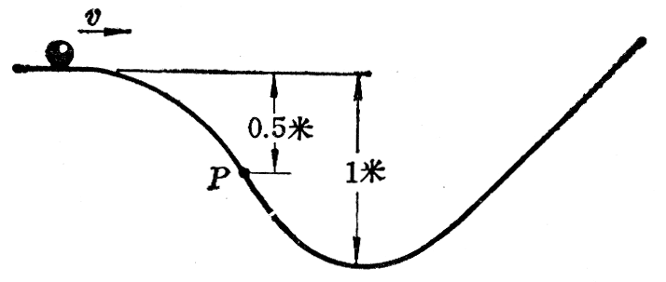
图7-23
（8）一颗子弹以700m/s的速度打穿第一块木板后，速度减低到500m/s。如果让它继续打穿第二块同样的木板，它的速度将变为多大？它能否再打穿第三块同样的木板？
（9）列车经过一段长2.1km的平直铁路，速度从54km/h增加到72km/h，列车重1400t，列车受到的阻力是车重的k＝0.003倍。求机车的功率。
（10）在一个农村小水电站里，上下游的水位差是3m，每秒钟有0.5m³的水流过发电机的水轮机，从水轮机流出的水的速度是3m/s，上游水的流速忽略不计。设水流能的70%可以转化成电能，求这个小水电站发出的电功率。
（11）飞机、轮船所受的空气或水的阻力并不是固定的，它跟飞机、轮船的速度有关。当速度很大时，阻力与速度的平方成正比。试证明：这时要把飞机、轮船的最大速度增大到2倍，发动机的额定功率要增大到8倍才行，这就是在增大飞机、轮船等交通工具的速度方面，每取得一个新的成就都很不容易的原因。
（12）一辆汽车沿着平直的道路行驶，遇有紧急情况而刹车，刹车后轮子只滑动不滚动。从刹车开始到汽车停下来，汽车前进12m。巳知轮胎与路面之间的滑动摩擦系数μ＝0.7。求刹车前汽车的行驶速度。不计空气阻力。
（13）一辆5t的载重汽车开上一个坡路，坡路长s＝100m，坡顶和坡底的高度差h＝10m。汽车上坡前的速度是10m/s，上到坡顶时减为5.0m/s。汽车受到的摩擦阻力是车重的k＝0.05倍。求汽车的牵引力，取g＝10m/s²。
讨论：在这个题目里，汽车的牵引力做多少功？汽车增加的机械能是多少？其中动能和重力势能各是多少？克服摩擦而转化成的热能是多少？
（14）一个滑雪的人从高度为h的斜坡上由静止开始滑下，然后在水平面滑行一段距离停下来（图7-24）。巳知斜面的倾角为θ，滑雪板和雪之间的滑动摩擦系数为μ，求滑雪人在水平面上滑行的距离s₁。你能不能求出滑雪人通过的水平距离s？其他条件不变，只改变斜坡的倾角θ，水平距离s是否改变？为什么？
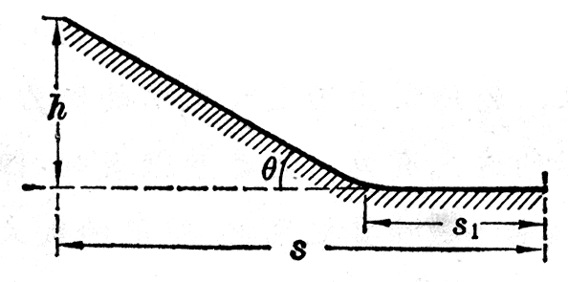
图7-24
（15）要使小球滑到光滑的离心轨道顶端时不落下来（图7-25），至少应使它在斜轨上多高处由静止开始下滑？
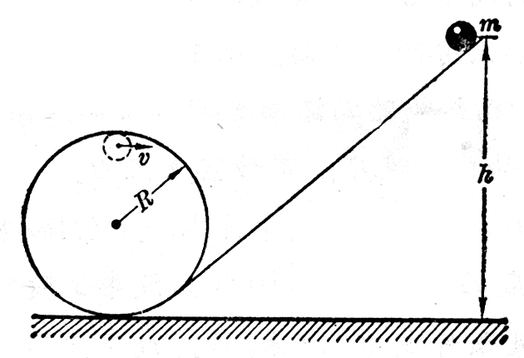
图7-25

